28.11.2014 UA1CEG/QRP/p в лесах- полях.
(Home made 3 watts, Dipole, -4 градуса)

Похвально быстро осуществляется судейство LZ DX Contest! Я случайно принял участие, но какое- на трансивере прямого преобразования! Поблагодарили, прислав сообщение, и пригласили участвовать в следующий раз.
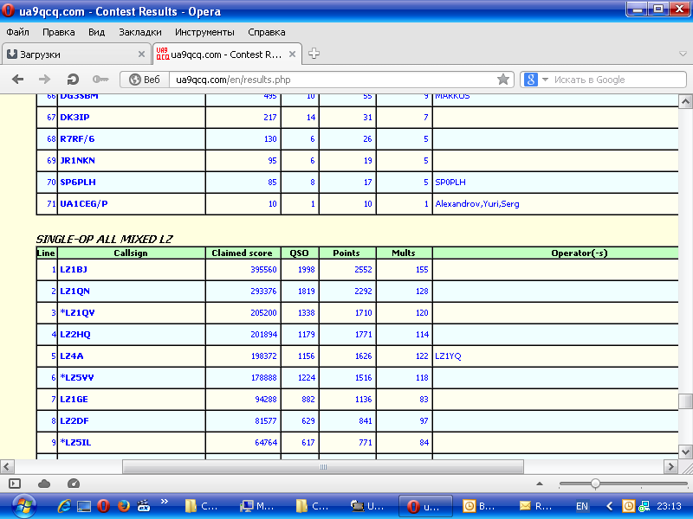
У меня престижное 71-е место. Главное- я выслал отчёт и корреспондент, потративший время на QSO со мной, получил заслуженные очки!

«Немного за жизнь»
С интересом наблюдаю, как Евгений UA4NU организует QRP секцию в RCWC. Кстати, он спросил и моё мнение…
Я предложил:
- принимать только работающих в эфире радиолюбителей, плюс и что-то паяющих.
- принимать после проведения QSO с кем – то из членов секции, работая на обычном механическом ключе!. Никаких «клавиатурных радиолюбителей»
- никаких президентов, председателей, бугров, директоров, советов, теневых советов ( это идея QRPP клуба!), затенённых советов, замаскированных советов и т.п. Только модератор и всё!
- лидеры по разным направлениям работы появятся, они всегда появляются.
- никаких «мёртвых душ», членство в секции продляется только работающим в эфире.
- никаких «всякая критика администрации запрещена»!
- За нарушения производится отключение от форума и сайта на неделю, две, месяц. При этом отключаются все участники одновременно, если только явно не виден откровенный провокатор. Никаких отключений «более месяца» и «навсегда», только в указанной последовательности. Наказания не «накапливаются», т.е. за новое нарушение опять: «неделя, две, месяц».
- Для повышения интереса к конструированию и работе в эфире устанавливаются категории членов секции:
-3-я категория. Работа на фирменном аппарате, или самодельном, но собранном давно.
-2-я категория. В текущем году собрать по оригинальному своему варианту передатчик, или трансивер и провести на нём из дома QSO с несколькими членами секции, 2-мя и более. Представить исчерпывающие фото- документы рассказывающие как вы собирали аппарат.
-1-я категория. На собранном аппарате провести QSO с 1-2 членами секции из полевых условий, т.е. QRP/p на расстояние не менее 500 км.. Фото, рассказ, сообщения наблюдающих за QSO. О предстоящей попытке провести QRP/p QSO сообщается заранее.
-высшая категория, 2-я степень . Провести 2-х стороннюю связь с одноклубником 2*QRP/p, т.е оба в поле.
-высшая категория, 1-я степень Провести 2-х стороннюю связь с одноклубником 2*QRPP/p, т.е оба в поле на расстояние не менее 500 км.

1-3 категории должны выполняться ежегодно, например: выполнил 28.11.2014, значит подтверждать нужно ранее 28.11.2015, высшая- раз в 2 года.
Списки членов ведутся отдельно по каждой категории.
================================================================
Я очень сомневаюсь, что такое предложение понравится, но я и не собираюсь по этому поводу переживать…
Я более ни в какие виртуальные т.н. радиолюбительские клубы не собираюсь! В интересных мероприятиях участвовал и участвую, но не более. Не нуждаюсь я, что бы мной рулили…
Если и в организуемой QRP секции опять организуют кучу «руководителей», а не лидеров, то и QRP секция меня не будет интересовать…

Микро- экспедиция.

Завтра есть возможность попытаться сработать с UA4NU на 10 мГц QRP/p. Однако уже было, когда прохождение было такое, что только включив PA на ГУ- 81М, решил посмотреть прохождение и поработать в лесах- полях QRP/p.

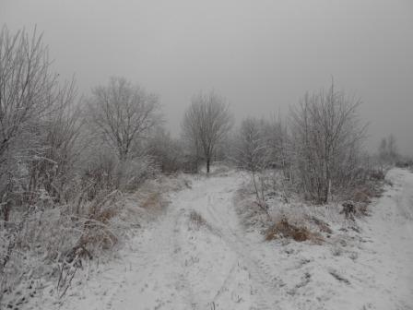

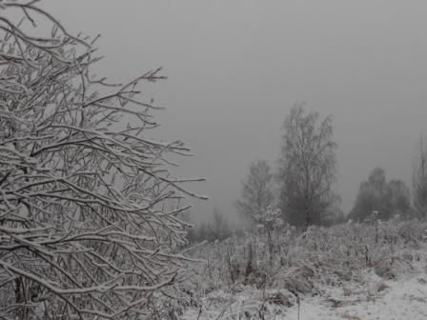

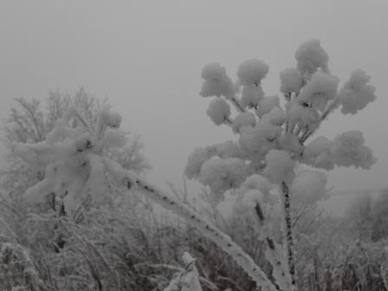

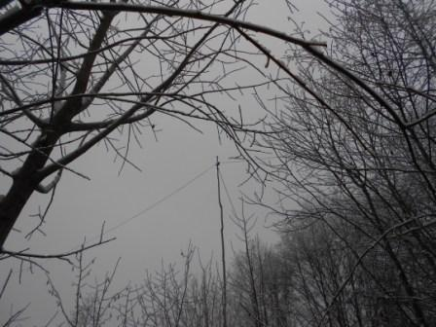
О цветочках, листочках, пичужках, речушках… отдельно, сейчас о радио! Диполь исправен, всё в порядке!
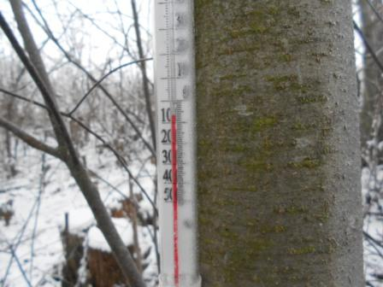

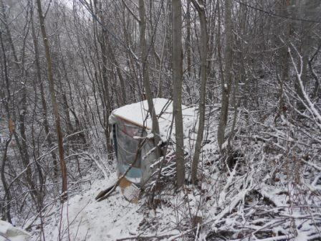
Вигвам. Мне по- обрывали антенны, но вигвам, практически, не тронули… Да и скользко там! Я опять не нашёл времени создать какие- никакие перильца! Похоже к лучшему…
Если в кроссовках, улетишь вниз.

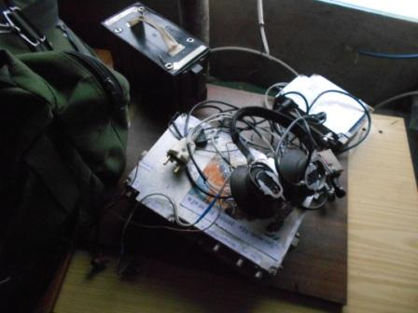
Вытряхиваю, варварски самодельное радио.
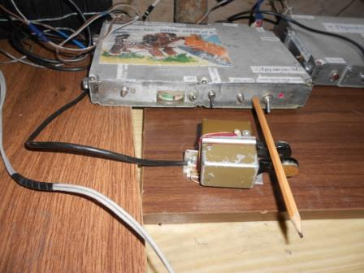
Работа приёмника (2 преобразования, I ПЧ 8 мГц, II-я ПЧ 500 кГц, ЭМФ c полосой 1.5 кГц) мне очень нравится! Рекомендую, если кто будет интересоваться диапазоном 10 мГц.
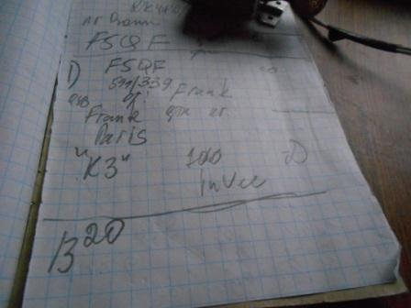
На редкость интересное QSO! Всё прошло чудесно, т.к. Frank оказался высоко- квалифицированным коротковолновиком и, принимая меня 339 (!!) упорно провёл расширенный обмен информацией, да и просто «поговорили».
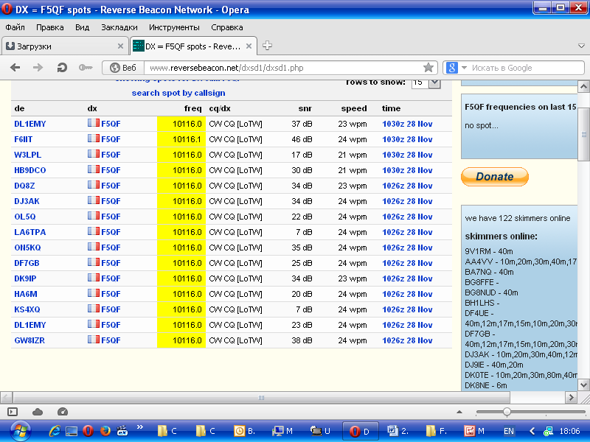
10116. Ранее Frank провёл QSO с DK4AD/QRP, я его принимал 559. Он работал 1-м ваттом!
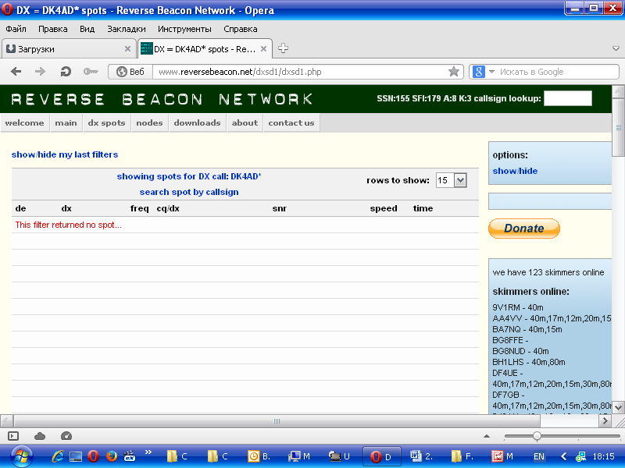
Скиммеры работу DK4AD/QRP одним ваттом, не зарегистрировали! Что значит честный один ватт!
Увы, DK4AD/QRP , похоже для меня, передал QSY UP, но у меня в передатчике кварцованная частота… А было бы интересно провести QSO!
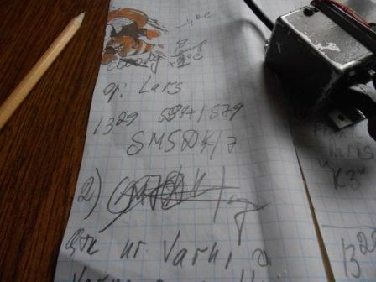

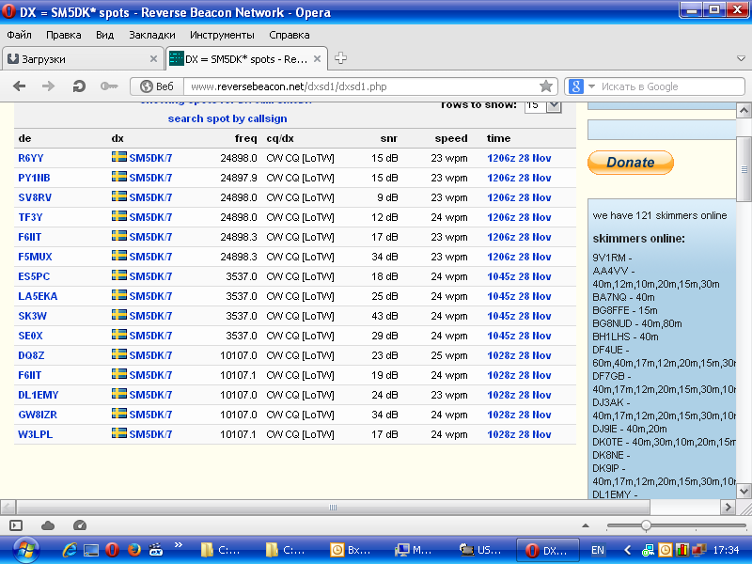
QSO c SM5DK/7 прошло без затруднений! У них теплее +2 и тоже пасмурно.

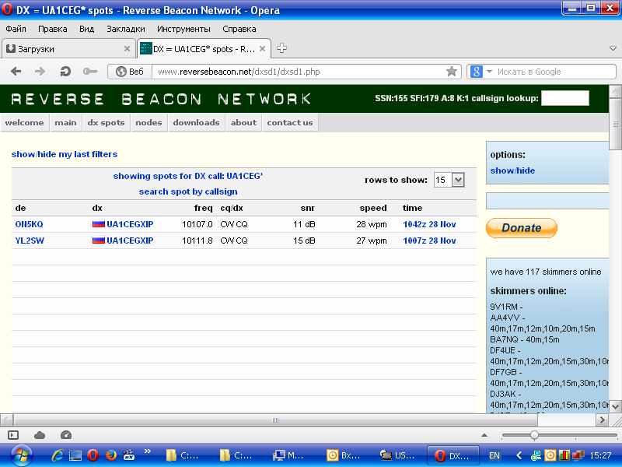
Увы, завтра утром выходить в леса- поля для проведения QSO с UA4NU бесполезно.
Прохождение очень сомнительное! Зарегистрировали меня только 2 ближайших скиммера…

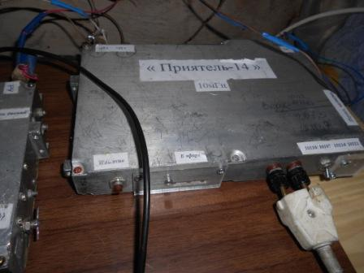
В общем-то стараюсь аккуратнее, но где-то поскользнёшься, быстро приобретает аппарат царапины, вмятины…

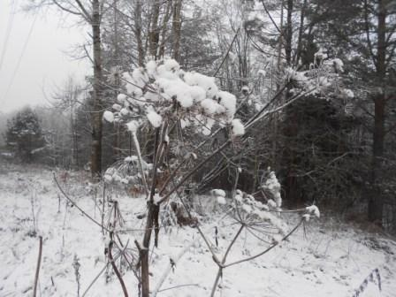

До встречи в эфире!

73! UA1CEG Юрий Александров, д.Гарболово. Ленинградской области, Всеволожского района.

LO23, KP50FI.

Сайт: www.ua1ceg.webege.com
зеркало: www.ua1ceg2.wmsite.ru

